南京市 2023年初中学业水平考试
数 学
注意事项：
1. 本试卷共6页. 全卷满分 120分. 考试时间为120分钟. 考生答题全部答在答题卡上，答在本试卷上无效.
2. 请认真核对监考教师在答题卡上所粘贴条形码的姓名、考试证号是否与本人相符合，再将自己的姓名、考试证号用0.5 毫米黑色墨水签字笔填写在答题卡及本试卷上.
3. 答选择题必须用 2B 铅笔将答题卡上对应的答案标号涂黑. 如需改动，请用橡皮擦干净后，再选涂其他答案. 答非选择题必须用0.5毫米黑色墨水签字笔写在答题卡上的指定位置，在其他位置答题一律无效.
4. 作图必须用2B铅笔作答，并请加黑加粗，描写清楚.
一、选择题(本大题共6小题，每小题2 分，共 12分. 在每小题所给出的四个选项中，恰有一项是符合题目要求的，请将正确选项前的字母代号填涂在答题卡相应位置上)
1.全国深入践行习近平生态文明思想，科学开展大规模国土绿化行动，厚植美丽中国亮丽底色, 去年完成造林约 3 830 000 公顷. 用科学记数法表示3830000 是
A. 3.83×10⁶ B. 0.383×10⁶ C. 3.83×10⁷ D.0.383×10⁷
2. 整数a满足 $\sqrt{19}<a<\sqrt{29},$则a的值为
A. 3 B. 4 C. 5 D. 6
3. 若一个等腰三角形的腰长为3，则它的周长可能是
A. 5 B. 10 C. 15 D. 20
4.甲、乙两地相距100km，汽车从甲地匀速行驶到乙地，则汽车行驶的时间t(单位：h)与行驶速度 v(单位：km/h) 之间的函数图像是
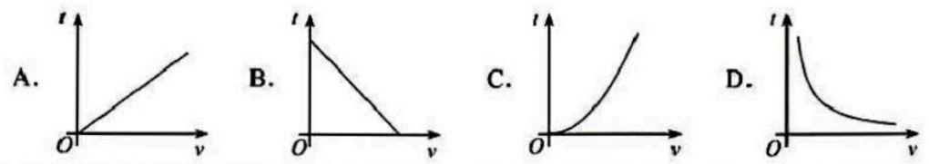
5. 我国南宋数学家秦九韶的著作《数书九章》中有一道问题：“问沙田一段，有三斜，其小斜一十三里，中斜一十四里， 大斜一十五里. 里法三百步， 欲知为田几何? ”问题大意： 如图, 在△ABC中, AB=13里, BC=14里, AC=15里, 则 $△ABC$的面积是
A. 80 平方里 B. 82平方里 C. 84平方里 D. 86平方里
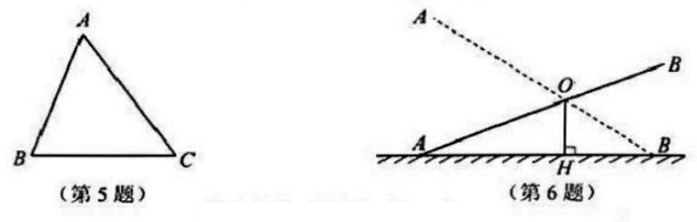
数学试卷 第1页(共 6页)
6.如图，不等臂跷跷板 AB的一端A 碰到地面时，另一端B到地面的高度为60cm； 当AB的一端B碰到地面时，另一端A 到地面的高度为 90cm，则跷跷板 AB的支撑点 O 到地面的高度 OH是
A. 36cm B. 40cm C. 42cm D. 45cm
二、填空题(本大题共 10 小题，每小题2 分，共20分. 请把答案填写在答题卡相应位置上)
7. 计算: $|−2|= ;\sqrt{{\left(−2\right)}^{2}}=$
8. 若式子 $\frac{1}{x−2}$在实数范围内有意义， 则x的取值范围是 .
9. 计算 $\sqrt{12}×\sqrt{6}−\sqrt{18}$的结果是 .
10. 分解因式 $3a²−6a+3$的结果是 .
11. 计算 $2^{3}×4^{4}×{\left(\frac{1}{8}\right)}^{5}$的结果是 .
12. 某校九年级有8个班级, 人数分别为37, a, 32, 36, 37, 32, 38, 34. 若这组数据的众数为32， 则这组数据的中位数为 .
13. 甲车从 A 地出发匀速行驶，它行驶的路程y(单位：km) 与行驶的时间x(单位：min)之间的函数关系如图所示. 甲车出发20 min后，乙车从A 地出发沿同一路线匀速行驶. 若乙车经过 20min~30min追上甲车,则乙车的速度 v(单位:km/min)的取值范围是 .
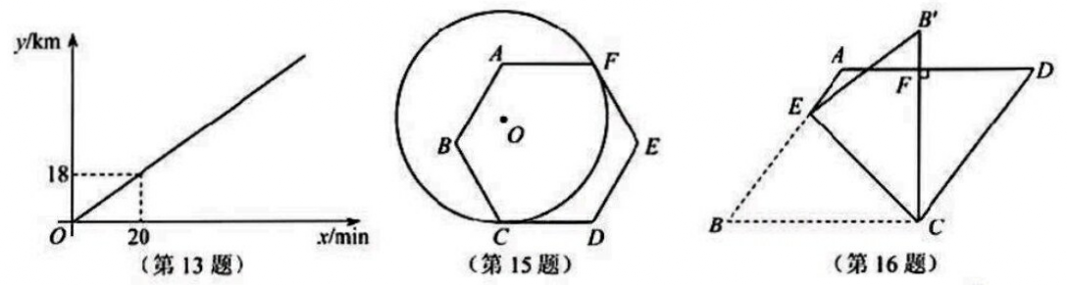
14. 在平面直角坐标系中，点O为原点，点A 在第一象限，且OA=3. 若反比例函数 $y=\frac{k}{x}$的图像经过点A，则k的取值范围是 .
15. 如图, ⊙O 与正六边形ABCDEF 的边CD, EF 分别相切于点C, F. 若AB=2, 则⊙O的半径长为 .
16. 如图, 在菱形纸片ABCD中, 点E 在边 AB上,将纸片沿CE折叠, 点 B 落在 B'处,CB'⊥AD, 垂足为F.若 CF=4cm, FB'=1cm, 则BE= cm.
三、解答题(本大题共11 小题，共88分. 请在答题卡指定区域内作答，解答时应写出文字说明、证明过程或演算步骤)
17.(7分) 计算 $\left(1−\frac{9}{x^{2}}\right)÷\frac{x−3}{x}.$

数学试卷 第2页(共 6页)
18.(8分) 解不等式组 $\left\{\begin{aligned}2x−1<0, \\ \frac{x−1}{4}<\frac{x}{3},\end{aligned}\right.$ 并写出它的整数解.
19.(7分) 如图,在▱ABCD中, 点 M, N 分别在边 BC, AD上, 且AM∥CN, 对角线BD分别交 AM, CN 于点E, F. 求证BE=DF.
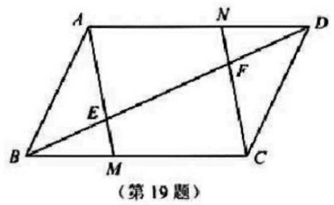

20.(8分) 社会运转和日常生活离不开物流行业的发展，阅读以下统计图并回答问题.

2011~2022年中国社会物流总费用及占GDP比重统计图
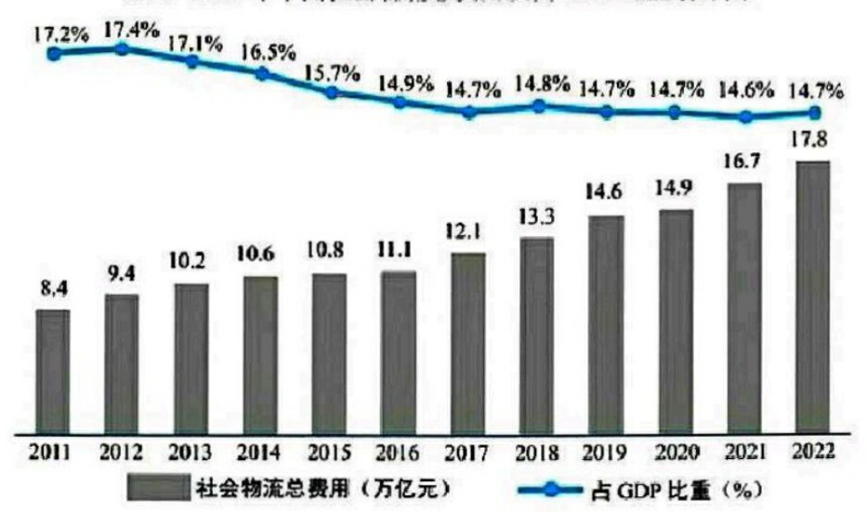
(1) 下列结论中，所有正确结论的序号是 ▲ .
①2011~2022年社会物流总费用占 GDP 比重总体呈先下降后稳定的趋势：
②2011~2016年社会物流总费用的波动比2017~2022年社会物流总费用的波动大；
③2012~2022 年社会物流总费用逐年增加，其中增加的幅度最大的一年是 2021年，
(2) 请结合上图提供的信息，从不同角度写出两个与我国GDP 相关的结论.

数学试卷 第3页(共 6页)
21.(8分) 某旅游团从甲、乙、丙、丁4个景点中随机选取景点游览.
(1) 选取2个景点，求恰好是甲、乙的概率；
(2) 选取3个景点， 则甲、乙在其中的概率为 ▲ .

22.(8分) 如图，某校的饮水机有温水、开水两个按钮，温水和开水共用一个出水口. 温水的温度为30℃, 流速为20ml/s; 开水的温度为100℃,流速为 15ml/s. 某学生先接了一会儿温水，又接了一会儿开水，得到一杯280ml温度为60℃的水(不计热损失)，求该学生分别接温水和开水的时间.

物理常识
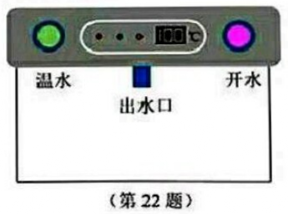
开水和温水混合时会发生热传递，开水放出的热量等于温水吸收的热量，可以转化为开水的体积X开水降低的温度=温水的体积×温水升高的温度.

23.(8分) 如图，为了测量无人机的飞行高度，在水平地面上选择观测点A，B. 无人机悬停在C处，此时在A 处测得 C的仰角为 $36°{52}^{'};$：无人机垂直上升5m悬停在D处，此时在B 处测得 D的仰角为( $63°{26}^{'}.AB=10m,$点A, B, C, D在同一平面内, A, B两点在 CD的同侧. 求无人机在 C 处时离地面的高度.
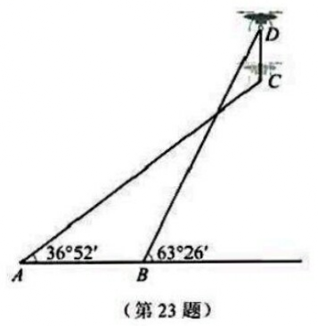
(参考数据： $tan36°{52}^{'}≈0.75,tan63°{26}^{'}≈2.00.)$

数学试卷 第4页(共 6页)
24.(8分) 如图，玻璃桌面与地面平行，桌面上有一盏台灯和一支铅笔，点光源O与铅笔AB所确定的平面垂直于桌面. 在灯光照射下，AB 在地面上形成的影子为 CD(不计折射)，AB∥CD.
(1) 在桌面上沿着 AB 方向平移铅笔，试说明CD的长度不变.
(2) 桌面上一点P恰在点O的正下方，且( $OP=36cm,PA=18cm,AB=18cm,$桌面的高度为 60cm.在点O 与AB 所确定的平面内，将AB绕点A 旋转，使得CD的长度最大.
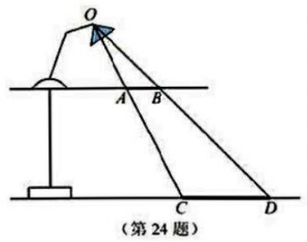
①画出此时AB所在位置的示意图；
②CD的长度的最大值为 ▲ cm.

25.(8分) 已知二次函数 $y=ax²−2ax+3$(a为常数, a≠0).
(1) 若a<0，求证：该函数的图像与x轴有两个公共点.
(2) 若a=-1, 求证: 当-1<x<0时, y>0.
(3) 若该函数的图像与x轴有两个公共点(x₁, 0), (x₂, 0), 且- $−1<x₁<x₂<4,$则a的取值范围是 ▲ .

26.(9分) 如图, 在△ABC中, AB=AC, ⊙O 是△ABC的外接圆, 过点 O作 AC的垂线,垂足为 D，分别交直线BC, AC于点E, F, 射线AF 交直线 BC 于点G.
(1) 求证AC=CG.
(2) 若点 E 在 CB 的延长线上, 且EB=CG, 求∠BAC的度数.
(3) 当BC=6时，随着 CG 的长度的增大，EB 的长度如何变化? 请描述变化过程，并说明理由.
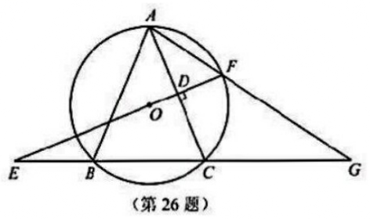

数学试卷 第5页(共 6页)
27.(9分) 在平面内，将一个多边形先绕自身的顶点 A 旋转一个角度( $θ(0°<θ<180°),$再将旋转后的多边形以点 A 为位似中心放大或缩小，使所得多边形与原多边形对应线段的比为 k，称这种变换为自旋转位似变换. 若顺时针旋转，记作 T(A，顺θ，k)； 若逆时针旋转, 记作T(A, 逆θ, k).
例如：如图①，先将 $△ABC$绕点B逆时针旋转. $50°,$得到 $△A₁BC₁,$再将 $△A₁BC₁$以点 B 为位似中心缩小到原来的 $\frac{1}{2},$得到 $△A₂BC₂,$这个变换记作T(B，逆 $50{}^{∘},\frac{1}{2}).$
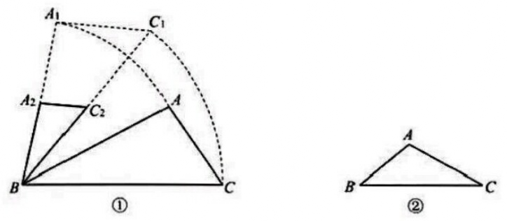
(1) 如图②, $△ABC$经过 T(C, 顺60°, 2) 得到 $△A^{'}B^{'}C,$用尺规作出 $△A^{'}B^{'}C.$(保留作图痕迹)
(2) 如图③, $△ABC$经过 T(B, 逆α, k₁) 得到 $△EBD,△ABC$经过 T(C, 顺β, k₂) 得到 $△FDC,$连接AE,AF. 求证: 四边形AFDE是平行四边形.
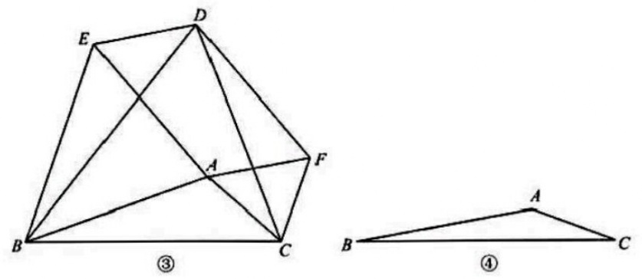
(3) 如图④, 在 $△ABC$中, $∠A=150°,AB=2,AC=1.$若 $△ABC$经过(2) 中的变换得到的四边形AFDE 是正方形.
Ⅰ. 用尺规作出点D(保留作图痕迹，写出必要的文字说明)；
Ⅱ. 直接写出AE 的长.

数学试卷 第6页(共 6页)
2023 年江苏省南京市中考数学试卷
答案解析
一、 选择题
题号 | 1 | 2 | 3 | 4 | 5 | 6
答案 | A | C | B | D | C | A
1.【解析】科学记数法的表示为a×10" (1≤a<10, n为整数), 故3830 000可表示为3 $3.83×10°.$.故选 A.
2.【解析】: $\sqrt{19}<\sqrt{25}<\sqrt{29},∴a=5.$故选 C.

3.【解析】

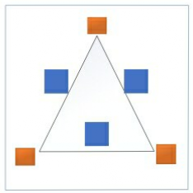
根据三边关系可得0<x<6，则周长的取值范围为6<C<12.故选 B.
4.【解析】根据路程=速度×时间，可得 $t=\frac{100}{v}\left(v\right\rangle 0,t>0),$所以t与v成反比例. 故选 D.

5.【解析】

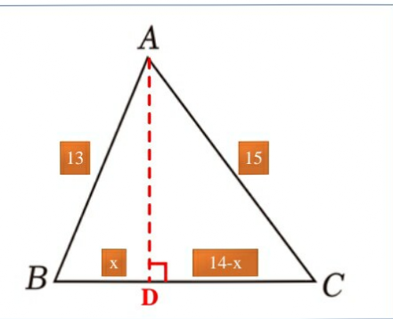

本题考察双勾股定理，过点 A 作 $AD⊥BC$交BC于点D.
在 Rt△ABD中, $AD²=AB²−BD²,$在 Rt△ACD中, $AD²=AC²−CD².$
$∴AB²−BD²=AC²−CD².$
设BD=x, 则可列方程: $13²−x²=15²−\left(14−x\right)²,$ 求得x=5.
则AD=12, 所以三角形ABC的面积为 $14×12×\frac{1}{2}=84.$故选 C.

8/16
6.【解析】设长边OA=a, 短边( $OB=b,$， O离地面的距离为h，根据相似得：
$\left\{\begin{aligned}\frac{h}{90}=\frac{b}{a+b}, \\ \frac{h}{60}=\frac{b}{a+b}\end{aligned}\right.$解得h=36
二、解答题
题号 | 7 | 8 | 9 | 10 | 11 | 12
答案 | 2; 2 | x≠2 | 3 | 3(a-1)² | 11 | 35
题号 | 13 | 14 | 15 | 16
答案 | 1.5≤v≤1.8 | 0<k≤4.5
7. 【解答】解: 2; 2.
8. 【解答】解: x≠2.

9.【解答】解:
$\sqrt{12}×\sqrt{6}−\sqrt{18}$
$=\sqrt{72}−\sqrt{18}$
$=6\sqrt{2}−3\sqrt{2}$
$=3\sqrt{2}$
故答案为 $3\sqrt{2}$

10.【解答】解:
$3a²−6a+3$
$=3\left(a²−2a+1\right)$
$=3\left(a−1\right)²$
故答案为 $3\left(a−1\right)²$
11.【解答】解: ${2^{3}×4^{4}×|\frac{1}{8})}^{5}=2^{3}×2^{8}×{\left(\frac{1}{2}\right)}^{15}$
$=2^{11}×{\left(\frac{1}{2}\right)}^{15}=2^{11}×{\left(\frac{1}{2}\right)}^{11}×{\left(\frac{1}{2}\right)}^{4}$
$={\left(2×\frac{1}{2}\right)}^{11}×{\left(\frac{1}{2}\right)}^{4}={\left(\frac{1}{2}\right)}^{4}=\frac{1}{16}$
故答案为： $\frac{1}{16}.$

9/16
12. 【解答】解: 由题可知a=32
将这组数从小到大排列，由中位数概念可知，中位数为中间两个数34和36 的平均数 35. 故答案为：35.

13.【解答】解:
由函数图像可知甲的速度为18÷20=0.9 (km/min)
追及的路程为0.9×20=18(km)
x=20min时, 甲乙两车速度差为18÷20=0.9(km/min), 此时乙车速度为0.9+0.9=1.8(km/min)
x=30min时, 甲乙两车速度差为18÷30=0.6(km/min), 此时乙车速度为0.9+0.6=1.5(km/min)
所以乙车的速度v的取值范围是1.5≤v≤1.8

14. 【解答】解:
反比例函数如图所示，因为函数经过第一象限，所以k>0，因为反比例函数关于直线y=x对称，
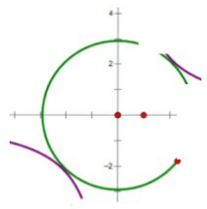
所以直线 y=x与反比例函数的交点是到原点的距离最小值点，k的值最小，由k的几何意义可知，k为图像上的点
与坐标轴围成的正方形的面积，此时k=3×3÷2=4.5
所以k的取值范围是0<k≤4.5.

15.【解答】解：如图由正六边形的内角和和对称性可知
CF=4且CF平分∠BCD和∠AFE,
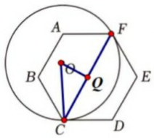
每个内角都为120°
∴∠QCD=60°
过点O作OQ⊥CF, ∴CQ=2
∵OC与圆O相切,
∴∠OCD=90°, ∴∠OCQ=30°
∴在直角三角形OCQ中，由三边比例关系可知 $CO=2÷\sqrt{3}×2=\frac{4}{3}\sqrt{3}$
∴半径OC 的长为 $\frac{4}{3}\sqrt{3}$
16.【解析】 由翻折得: BC=CD=B'C=5, ∠BCE=∠B'CE=45°,∵CD=5, CF=4, ∠CFD=90°,
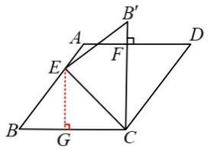
∴FD=3, 过点E作EG⊥BC, 设 CG=x, 则EG=x,BC=5-x, ∵△EGB∽△CFD,∴EG=GB,
解得 $x=\frac{20}{7},∴BE=\frac{25}{7}.$

10/16
三、解答题

17. 解: $\frac{x^{2}−9}{x^{2}}÷\frac{x−3}{x}$
$=\frac{x^{2}−9}{x^{2}}⋅\frac{x}{x−3}$
$=\frac{\left(x+3\right)\left(x−3\right)}{x^{2}}.\frac{x}{x−3}$
$=\frac{x+3}{x}$
18. 解: $\left\{\begin{aligned}2x−1<0circle1 \\ \frac{x−1}{4}<\frac{x}{3}circle2\end{aligned}\right.$
解不等式①得： $x<\frac{1}{2}$

解不等式②得:x>-3

$∴−3<x<\frac{1}{2}$

∵x取整数
∴x取-2,-1,0.
19.【解析】连接AC交BD于点O,
∵□ABCD为平行四边形
∴AO=CO, BO=DO
∵AM ∥CN
∴∠EAC=∠FCA

在△AEO和△CFO中

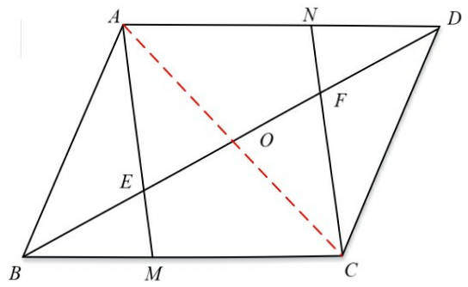
$\left\{\begin{aligned}∠EAC=∠FCA \\ AO=CO \\ ∠AOE=∠COF\end{aligned}\right.$

∴△AOE≌△COF

∴BE=DF

11/16
20.【解析】(1) 比重总体呈先下降后稳定的趋势，故①正确；
2011 ~2016 年社会物流总费用的波动范围为2.7,2017 ~2022年社会物流总费用的波动范围为5.7,故2011 ~2016 年社会物流总费用的波动比2017 ~2022年社会物流总费用的波动小，故②错误；2012~2022年社会物流总费用逐年增加，其中增加的幅度最大的一年是 2021年，故③正确.
故答案为: ①③.
(2) 根据统计图可得，
①从2012年到2017年社会物流总费用平稳增长，占GDP的比重却逐年递减；说明我国GDP总量在逐年增长;
②从2017年到2022年社会物流总费用逐年增加，占GDP的比重却趋于稳定，变化不大。说明我国GDP总量在逐年增长.
21.【解析】(1) 画树状图如下:
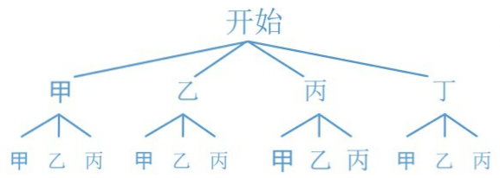
共有12种等可能结果，其中恰好是甲、乙的结果有2种；
∴恰好是甲、乙的概率为： $\frac{2}{12}=\frac{1}{6};$
(2)设“选取3个景点，甲、乙在其中”为事件A，从4个景点中随机选取3个景点的选法有：(甲、乙、丙), (甲、乙、丁),(甲、丙、丁), (乙、丙、丁).
共4种等可能结果，其中甲、乙在的结果有2种， $∴P\left(A\right)=\frac{2}{4}=\frac{1}{2}$
22.【解析】接温水时间为x秒，接开水时间为y秒，由题意可得：
$\left\{\begin{aligned}20x+15y=280 \\ 15y\left(100−60\right)=20×\left(60−30\right)\end{aligned}\right.,$ 解得： $\left\{\begin{aligned}x=8 \\ y=8\end{aligned}\right..$
答：接温水和开水各8秒.
23.【解析】过点C作CM⊥AB于点M, 设BM=xm, 则AM=(10+x)m;
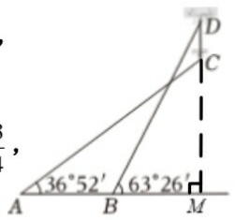
在 Rt△BDM 中, ∠DBM=63°26', 则 $tan∠DBM=tan63{}^{∘}{26}^{'}=\frac{DM}{BM}=\frac{DM}{x}=2,$则 DM=2x, CM=2x-5;
在 Rt△ACM 中, ∠ACM=36°52', 则 $tan∠ACM=tan36{}^{∘}{52}^{'}=\frac{CM}{AM}=\frac{2x−5}{10+x}=\frac{3}{4},$解得: x=10, 经检验, x=10是该分式方程的解.
12/16
∴CM =2x-5=15m.

答：无人机在C 处时离地面 15m.

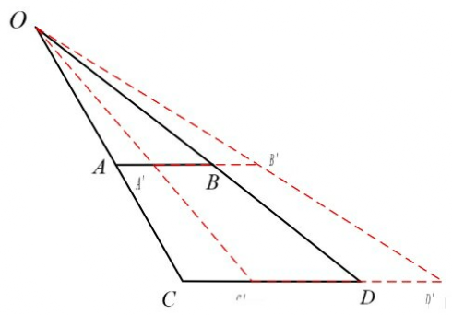
24. 【解析】(1) ∵AB∥CD $∴ΔOAB∼ΔOCD,∴\frac{AB}{CD}=\frac{OA}{OC};$同理 $\frac{A^{'}B^{'}}{C^{'}D^{'}}=\frac{OA^{'}}{OC^{'}},\frac{OA}{OC}=\frac{OA^{'}}{OC^{'}};∴\frac{AB}{CD}=\frac{A^{'}B^{'}}{C^{'}D^{'}}$
$∵A^{'}B^{'}=AB$且AB长度不变，
$∴C^{'}D^{'}=CD,$且长度不变

(2)
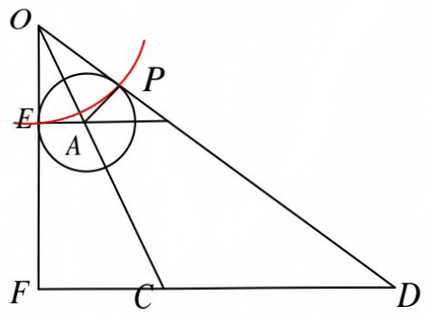
∵△APQ∽△OEQ,
$∴\frac{x}{\sqrt{x^{2}−{18}^{2}}+36}=\frac{18}{36},$
解得 x=30,
$∵\frac{CD}{AQ}=\frac{OA}{OC}=\frac{OE}{OF}=\frac{36}{96}$
$∴CD=30×\frac{96}{36}=80$

25.【解析】(1) 证明: 令y=0, 则( $ax²−2ax+3=0$

$∵a<0,∴b²−4ac=\left(−2a\right)²−12a=4a²−12a>0$
∴该方程有2个不等实根，即二次函数与x轴有两个交点.
(2) 证明: 方法一:
当a=-1时, 二次函数为: $y=−x²+2x+3=−\left(x−3\right)\left(x+1\right)$
抛物线开口向下, 与x轴交于(-1,0), (3,0);
∴当-1<x<0时, y>0
方法二: 当 a=-1时, 二次函数为: $y=−x²+2x+3=−\left(x−1\right)²+4$
∵-1<x<0, ∴-2<x-1<-1;
13/16
$∴0<−\left(x−1\right)²+4<3$即0<y<3; ∴y>0
(3) a>3或a<-1
解析： $y=ax²−2ax+3=a\left(x−1\right)²+3−a,$对称轴为直线x=1, 顶点坐标为(1,3-a)
①当a>0时，抛物线开口向上，要保证二次函数与x轴两个交点在(-1，0)与(4，0)之间(不包含这两点)，则只需保证顶点在x轴下方, x=-1时y>0, x=4时y>0
即 $\left\{\begin{aligned}3−a<0 \\ 4a+3−a>0 \\ 9a+3−a>0\end{aligned}\right.$解得: a>3;
②当a<0时，抛物线开口向下，要保证二次函数与x轴两个交点在(-1，0)与(4，0)之间(不包含这两点)，则只需保证顶点在x轴上方, x=-1时y<0, x=4时y<0
即 $\left\{\begin{aligned}3−a>0 \\ 4a+3−a<0 \\ 9a+3−a<0\end{aligned}\right.$解得a<-1
综上，当a>3或a<-1时，二次函数与x轴两个交点在(-1，0)与(4，0)之间(不包含这两点)
26. 【解析】
(1) 连接AO并延长交BC于点H, 连接BO、CO
∵AB=AC,OB=OC,
∴AH 垂直平分 BC
∴∠G+∠GAH =90
∵AO=FO
∴∠GAH =∠AFD
∵DF⊥AC
∴∠FAD+∠AFD=90
∴∠FAD=∠G
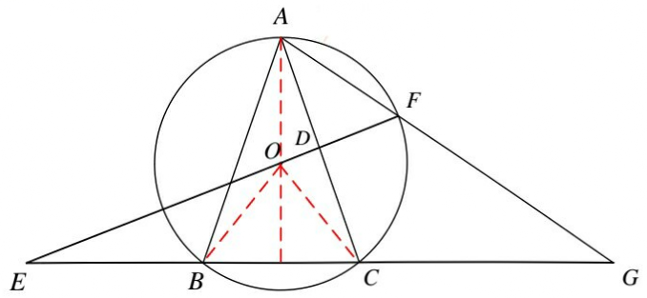
(2) 设∠G=a,
∵CG=AC=BE=AB,
易得 $∠AEB=∠EAB=a,∠ACB=2a$
∵DF 垂直平分AC,
∴AE=CE
∴∠EAC=∠ACB=2a
14/16
在△AEC中, 5a=360°, a=36°

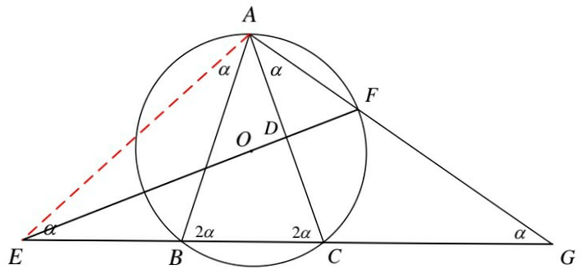
(3) 当CG≥6时, $BE=\frac{1}{6}CG^{2}−6,$
BE 随CG增大而增大，从0开始逐渐增大；
当3<CG<6时, $BE=6−\frac{1}{6}CG^{2},$
BE随CG增大而减小，从4.5开始逐渐减小到接近0；
27. 【解析】
(1)分别以B、C为圆心，BC长为半径画弧，两弧交于点D，截取 $DE=CD;$;分别以A、C为圆心, AC长为半径画弧，两弧交于点 F，截取. $FG=FC;△CEG$即为所求.
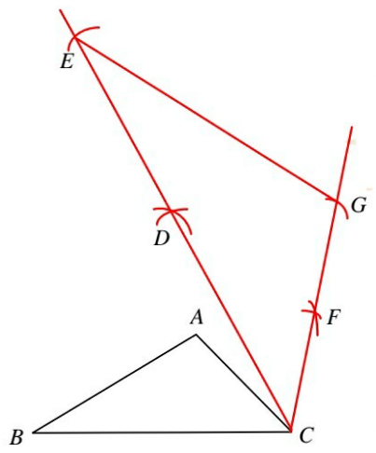

∵△ABC∽△EBG
$\frac{BE}{AB}=\frac{ED}{AC}=\frac{BD}{BC}=k,∠EBD=∠ABC$
$∴BE=kc,ED=kb,BD=ka;∠EBA=∠DBC$
∵△ABC∽△FDC
$\frac{FD}{AB}=\frac{FC}{AC}=\frac{DC}{BC}=m,∠DFC=∠ACB$
∴DF=mc,FC=mb ,CD=ma;∠FCA=∠DCB

15/16
$∴\frac{BC}{BA}=\frac{BD}{BE}=\frac{a}{c}$
∴△CBD∽△ABE
$∴\frac{DC}{EA}=\frac{BC}{AB}=\frac{a}{c}$
$\left(3\right)∵CD=ma$
∴AE=mc
∴AE=DF
同理可证AE=DE
∴四边形AEDF是平行四边形
(3) 思路:
∵AEDF 是正方形
∴DE=DF
∴k=2m
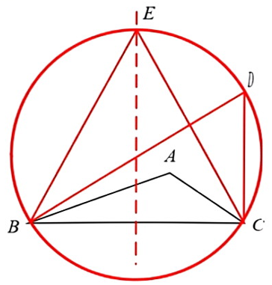
$∴\frac{BD}{DC}=\frac{ka}{ma}=\frac{k}{m}=2$
∵AEDF 是正方形
$∴∠AED=90°$
$∵△ABC△EBD$
$∴∠BED=∠BAC=150°$
$∴∠BEA=60°$
$∵△CBD△ABE$
$∴∠BEA=∠BDC=60°$
∵△BDC两边之比为2, 夹角为60°
$∴∠BCD=90°,∠DBC=30°$
画图: 作等边△EBC, 作CD⊥BC交圆于 D点;
$∵\frac{CD}{BC}=\frac{ma}{a}=m=\frac{\sqrt{3}}{3};$
$∴AE=2m=\frac{2\sqrt{3}}{3}$

16/16

